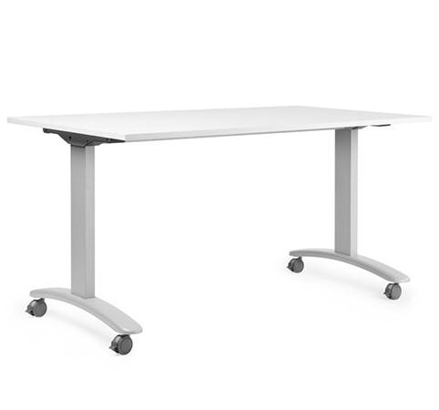
Descrizione:
Innovativo tavolo ribaltabile con un unico comando di sblocco estetico e silenzioso. Il bloccaggio automatico avviene sia in posizione verticale per garantire la sicurezza dell’operatore, che in posizione orizzontale per conferire ancora maggiore stabilità al tavolo.
Struttura metallica verniciata con polveri epossidiche, piano in nobilitato e melaminico, su richiesta disponibile in laminato.
Piano disponibile nei colori: bianco, avorio, grigio chiaro, alluminio, antracite, nero.
Su richiesta finitura effetto legno.
Dimensioni aperto:
L 140-160-180-200 x P 80 x H 71 cm
Dimensioni chiuso:
L 140-160-180-200 x P 70 x H 107-122 cm
Codice: RT01026

